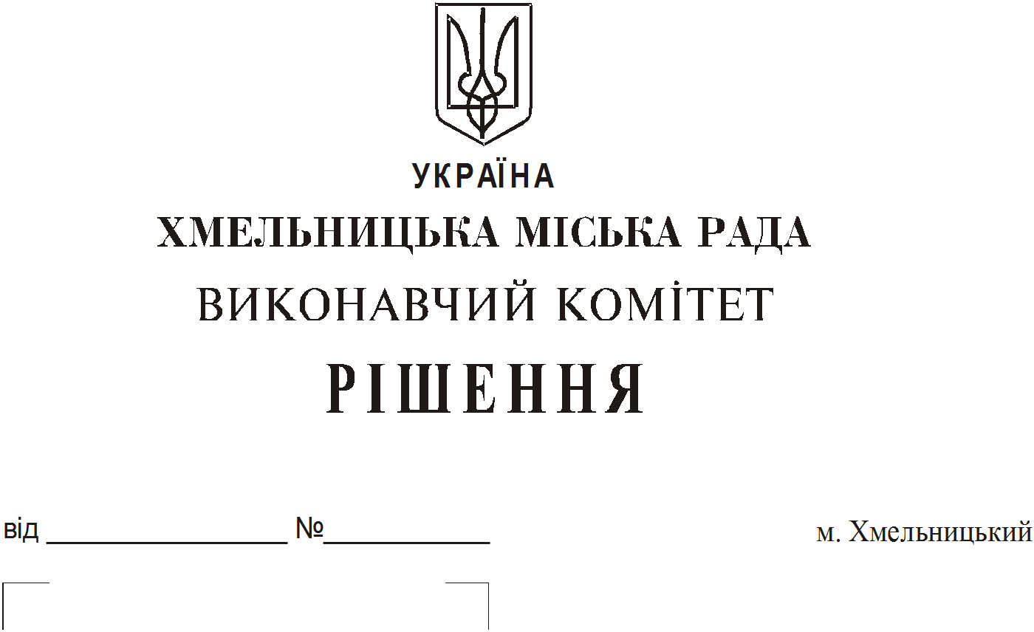
Про продовження строку оренди
нежитлових приміщень міської
комунальної власності

Розглянувши клопотання орендарів нерухомого майна міської комунальної власності, керуючись Законом України “Про місцеве самоврядування в Україні”, Законом України “Про оренду державного та комунального майна”, рішенням двадцять восьмої сесії Хмельницької міської ради від 30.10.2013 року № 11 “Про впорядкування управління об’єктами комунальної власності територіальної громади міста Хмельницького”, виконавчий комітет міської ради
В И Р І Ш И В :
- Продовжити строк оренди нежитлових приміщень міської комунальної власності:
1.1 товариству з обмеженою відповідальністю «Інфініті ЛС» на нежитлове приміщення в будівлі міського комунального підприємства кінотеатру ім. Т. Г. Шевченка по вул. Проскурівській, 40 загальною площею 20,0 кв.м для торгівлі непродовольчими товарами строком на три місяці;

1.2 фізичній особі – підприємцю Решовській Ірині Іванівні на нежитлове приміщення по вул. Кам’янецькій, 109 загальною площею 29,7 кв.м під перукарню строком на два роки одинадцять місяців;

1.3 фізичній особі – підприємцю Киричок Альоні Анатоліївні на нежитлове приміщення по вул. Подільській, 78 корисною площею 10,6 кв.м (загальною площею 11,2 кв.м) під офіс строком на два роки одинадцять місяців;

1.4 Хмельницькій обласній універсальній науковій бібліотеці на нежитлове приміщення по вул. Героїв Майдану, 24 загальною площею 44,4 кв.м під книгосховище строком на два роки одинадцять місяців;

1.5 Хмельницькій обласній універсальній науковій бібліотеці на нежитлове приміщення по вул. Грушевського, 93 загальною площею 145,8 кв.м під відділ літератури іноземними мовами строком на два роки одинадцять місяців;
1.6 приватному підприємству «Хмельницький міський спортивно – технічний клуб ДТСААФ» на нежитлові приміщення по вул. Березневій, 1 загальною площею 48,6 кв.м під склад строком на два роки одинадцять місяців;

1.7 фізичній особі – підприємцю Атаманчуку Борису Івановичу на нежитлове приміщення по пр. Миру, 80/3 загальною площею 47,8 кв.м під перукарню строком на три місяці;

1.8 громадській організації “ФЕДЕРАЦІЯ БРАЗИЛЬСЬКОГО ДЖИУ — ДЖИТСУ ХМЕЛЬНИЦЬКОЇ ОБЛАСТІ” на нежитлове приміщення загальною площею 293,3 кв.м по вул. Панаса Мирного, 23 для розміщення спортивного комплексу строком на п’ять років згідно з технічним паспортом від 25.07.2018 року;

1.9 головному управлінню Пенсійного фонду України в Хмельницькій області на нежитлове приміщення по вул. Прибузькій, 2 загальною площею 306,0 кв.м для розміщення управління строком на два роки одинадцять місяців;

1.10 акціонерному товариству комерційному банку «ПриватБанк» на частину нежитлового приміщення в будівлі Хмельницької міської поліклініки № 1 по вул. Подільській, 54 корисною площею 1,5 кв.м (загальною площею 2,0 кв.м) для розміщення банкомату строком на два роки одинадцять місяців;

1.11 Хмельницькому міському центру соціальних служб для сім’ї, дітей та молоді на нежитлові приміщення по вул. Кам’янецькій, 74 корисною площею 101,0 кв.м (загальною площею 139,3 кв.м) для розміщення Центру строком на два роки одинадцять місяців;

1.12 товариству з обмеженою відповідальністю «Медичний центр «М.Т.К.» на нежитлове приміщення корисною площею 42,8 кв.м (загальною площею 49,3 кв.м) в будівлі Хмельницької міської лікарні по пров. Проскурівському, 1 для розміщення аптечного пункту строком на три місяці;

1.13 фізичній особі – підприємцю Герасимчук Ірині Ростиславівні на нежитлове приміщення по вул. Свободи, 8 Б загальною площею 65,3 кв.м під лікувальний центр строком на два роки одинадцять місяців;

1.14 фізичній особі – підприємцю Богданову Костянтину Віталійовичу на нежитлове приміщення по вул. Зарічанській, 14/3 загальною площею 48,6 кв.м під магазин непродовольчих товарів строком на два роки одинадцять місяців;

1.15 фізичній особі – підприємцю Козаку Сергію Івановичу на нежитлове приміщення по вул. Європейській, 5 корисною площею 16,2 кв.м (загальною площею 17,0 кв.м) під творчу архітектурну майстерню строком на два роки одинадцять місяців;

1.16 благодійній організації “Хмельницький обласний благодійний фонд «ПОДІЛЬСЬКИЙ ОБЕРІГ» на нежитлове приміщення корисною площею 23,4 кв.м (загальною площею 28,4 кв.м) по вул. Проскурівського підпілля, 71 для розміщення благодійної організації строком на п’ять років;

1.17 фізичній особі - підприємцю Потаповій Наталії Василівні на нежитлові приміщення в будинку побуту по вул. Інститутській, 5 корисною площею 72,9 кв.м (загальною площею 97,7 кв.м) та корисною площею 73,9 кв.м (загальною площею 99,0 кв. м) для пошиття текстильних виробів (верхнього одягу) строком на два роки одинадцять місяців;

1.18 фізичній особі – підприємцю Пильник Альоні Миколаївні на нежитлове приміщення по вул. Гастелло, 16 загальною площею 41,2 кв.м для розміщення ательє по ремонту та пошиттю одягу за індивідуальним замовленням строком на три місяці;

1.19 фізичній особі-підприємцю Янгуловій Галині Григорівні на нежитлове приміщення по вул. Козацькій, 62 загальною площею 28,7 кв.м під перукарню строком на два роки одинадцять місяців;

1.20 фізичній особі-підприємцю Акімі Абдуллах Хану на нежитлове приміщення по вул. Інститутській, 14 загальною площею 11,1 кв.м під склад строком на два роки одинадцять місяців;

1.21 Хмельницькому міському відділенню Всеукраїнської громадської організації «Громадський контроль» на нежитлове приміщення в будинку побуту «Південний Буг» по вул. Кам’янецькій, 2 корисною площею 10,0 кв.м (загальною площею 14,8 кв.м) для розміщення громадської організації строком на два роки одинадцять місяців;

1.22 фізичній особі - підприємцю Присяжнюку Дмитру Сергійовичу на нежитлове приміщення в будівлі по вул. Гастелло, 16 загальною площею 103,9 кв.м для торгівлі товарами змішаного асортименту - продовольчими та непродовольчими, з врахуванням товарів підакцизної групи строком на п’ять років;

1.23 товариству з обмеженою відповідальністю “БІЖЕ” на частину нежитлового приміщення в будівлі Хмельницького міського перинатального центру по вул. Хотовицького, 6 загальною площею 1,0 кв.м для розміщення кавового автомату строком на два роки одинадцять місяців;

1.24 акціонерному товариству комерційному банку “Приватбанк” на частину нежитлового приміщення в будівлі по вул. Проскурівській, 4/3 загальною площею 1,8 кв.м на першому поверсі для розміщення банкомату строком до 01.07.2019 року;

1.25 акціонерному товариству комерційний банк “Приватбанк” на частину нежитлового приміщення в будівлі по вул. Проскурівській, 4/3 корисною площею 1,0 кв.м (загальною площею 1,8 кв.м) для розміщення терміналу самообслуговування строком до 01.07.2019 року;

1.26 публічному акціонерному товариству “Державний експертно — імпортний банк України” на частину нежитлового приміщення в будівлі по вул. Проскурівській, 4/3 корисною площею 3,4 кв.м (загальною площею 6,0 кв.м) на першому поверсі для розміщення банкомата строком до 01.07.2019 року;

1.27 фізичній особі — підприємцю Кирилловій Наталії Вікторівні частину нежитлового приміщення в будівлі по вул. Проскурівській, 4/3 корисною площею 1,0 кв.м (загальною площею 1,8 кв.м) на першому поверсі для розміщення рекламно — інформаційного стенду строком до 01.07.2019 року;

1.28 фізичній особі — підприємцю Кисілю Юрію Володимировичу на частину нежитлового приміщення в будівлі по вул. Проскурівській, 4/3 корисною площею 9,6 кв.м (загальною площею 17,1 кв.м) на першому поверсі для торгівлі непродовольчими товарами строком до 01.07.2019 року;

1.29 фізичній особі – підприємцю Стецишиній Анжеліці Віталіївні на частину нежитлового приміщення в будівлі по вул. Проскурівській, 4/3 корисною площею 10,1 кв.м (загальною площею 17,9 кв.м) на третьому поверсі для торгівлі непродовольчими товарами строком на три місяці.

2. Управлінню комунального майна, яке діє від імені виконавчого комітету Хмельницької міської ради, та отримувачам коштів продовжити договори оренди нерухомого майна відповідно до чинного законодавства.

3. Орендарям відповідно до чинного законодавства продовжити договори на оренду та договори з надавачами комунальних послуг, відшкодувати витрати на проведення незалежної оцінки об’єктів оренди та її рецензування, приймати участь в благоустрої міста: озелененні, ремонті твердого покриття доріг, тротуарів, майданчиків.

4. Контроль за виконанням рішення покласти на заступника міського голови А. Бондаренка.

Заступник міського голови В. Гончарук

